МИНИСТЕРСТВО ЦИФРОВОГО РАЗВИТИЯ, СВЯЗИ И МАССОВЫХ КОММУНИКАЦИЙ РОССИЙСКОЙ ФЕДЕРАЦИИ
Ордена Трудового Красного Знамени федеральное государственное бюджетное образовательное учреждение высшего образования
«Московский технический университет связи и информатики»

Кафедра «Математической кибернетики и информационных технологий»
Дисциплина «Основы кибернетики и вычислительной техники»
Отчет по лабораторной работе №1
Тема: Синтез конечного автомата, реализующего заданный алгоритм управления

Выполнил:
Студент группы БВТ2505
Зиборов Александр Владимирович
Проверил: Шишкин Кирилл Сергеевич

Цель работы: Научиться проектировать конечные автоматы управления для моделирования поведения технических или цифровых устройств. Освоить практику представления состояний, переходов и выходных сигналов. Осуществить синтез автомата на основе формального задания (таблица переходов или описание алгоритма).
Ход выполнения работы
1. Анализ алгоритма работы «устройства» Начните с анализа блок-схемы алгоритма вашего варианта, выделения его состояний, переходов и условий перехода.
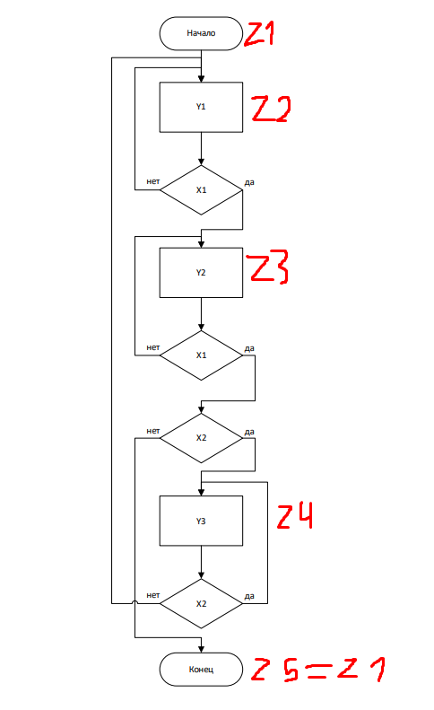
Рис. 1 (блок-схема алгоритма вар 7)
2. Создание графа переходов конечного автомата На основе блок-схемы постройте граф переходов автомата, в котором вершины соответствуют состояниям, а дуги — условиям переходов. Укажите также сигналы переходов и выходные действия, если они есть
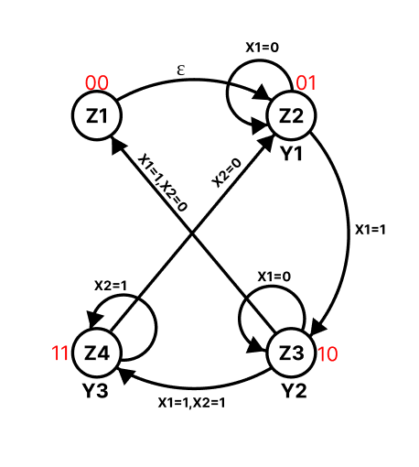
Рис. 2 (граф переходов автомата вар 7)

3. Построение таблицы переходов с двоичным кодированием Оформите граф в виде таблицы переходов, которая показывает, каким должно быть следующее состояние, основываясь на текущем состоянии и входных сигналах. Состояния кодируются двоичным кодом. Символ «X» в таблице означает что следующее состояние не зависит от текущего входа.
Состояние Z | Значение Z1:0
Z1 | 00
Z2 | 01
Z3 | 10
Z4 | 11

Текущее состояние |  | Входы |  | Следующее состояние
Z1(t) | Z0(t) | X1 | X2 | Z1(t+1) | Z0(t+1)
0 | 0 | X | X | 0 | 1
0 | 1 | 0 | X | 0 | 1
0 | 1 | 1 | X | 1 | 0
1 | 0 | 0 | X | 1 | 0
1 | 0 | 1 | 1 | 1 | 1
1 | 0 | 1 | 0 | 0 | 0
1 | 1 | X | 1 | 1 | 1
1 | 1 | X | 0 | 0 | 1

4. Таблица выходов Разработайте таблицу выходов, определяя, каким должен быть выход для каждого состояния. (В своей работе вы можете использовать таблицу из примера)
Текущее состояние |  | Выходы
Z1(t) | Z0(t) | Y1 | Y2 | Y3
0 | 0 | 0 | 0 | 0
0 | 1 | 0 | 0 | 1
1 | 0 | 0 | 1 | 0
1 | 1 | 1 | 0 | 0

5. Выбираем D-триггеры.
Берём 2 D-триггера

6. Синтез логических функций переходов и выходов

